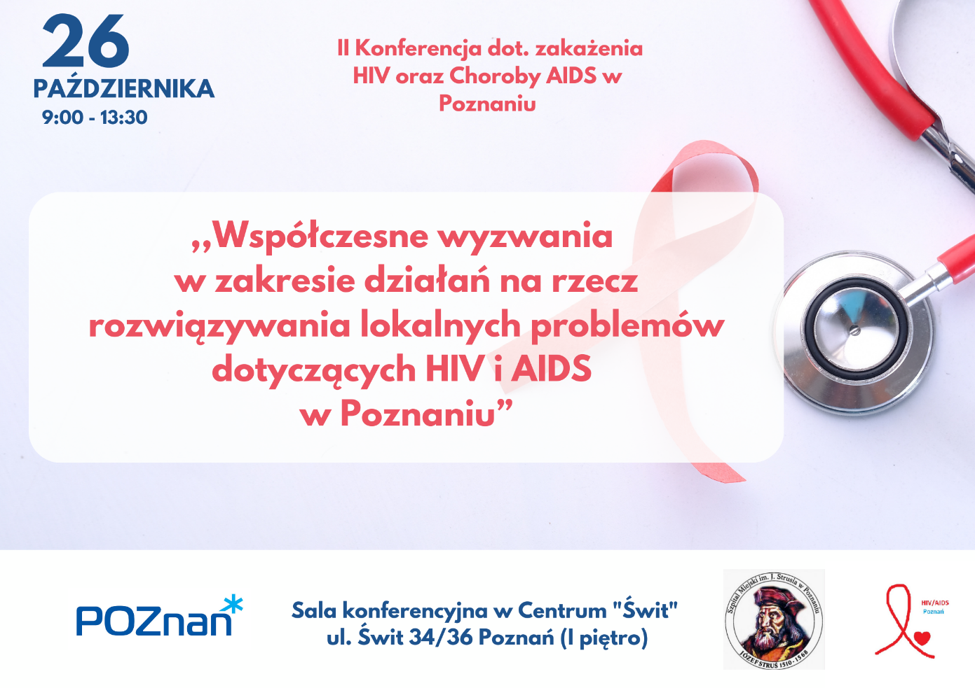

PROGRAM KONFERENCJI

9:00-9:30 | POWITANIE UCZESTNIKÓW KONFERENCJI  Uczestników zapraszamy do stoiska Organizatora konferencji na terenie Centrum Świt, gdzie każdy otrzyma pakiet powitalny wraz z informacjami.  Serwis kawowy przy Sali Konferencyjnej.
9:45-10:00 | OTWARCIE KONFERENCJI  Jędrzej Solarski – Zastępca Prezydenta Miasta Poznania  Magdalena Pietrusik-Adamska– Dyrektorka Wydziału Zdrowia i Spraw Społecznych Urzędu Miasta Poznania  Bartłomiej Gruszka– Dyrektor Wielospecjalistycznego Szpitala Miejskiego im. Józefa Strusia z Zakładem Opiekuńczo Leczniczym w Poznaniu  Joanna Olenderek – Zastępca Dyrektora Wydziału Zdrowia i Spraw Społecznych Urzędu Miasta Poznania
 | KONFERENCJA – CZĘŚĆ PIERWSZA
 | Moderator: prof. dr hab. n. med. Iwona Mozer-Lisewska
10:00-10:20 | Wykład: Zakażenia HIV/AIDS u dzieci i młodzieży  Prof. dr hab. n. med. Magdalena Figlerowicz, Kierownik Kliniki Chorób Zakaźnych i Neurologii Dziecięcej Uniwersytetu Medycznego im. Karola Marcinkowskiego w Poznaniu
10:25-10:45 | Wykład: Zakażenia HIV/AIDS u dorosłych – doświadczenia lekarza praktyka  Dr n. med. Błażej Rozpłochowski, Poradnia Chorób Zakaźnych – Poradnia Nabytych Niedoborów Odporności Wielospecjalistycznego Szpitala Miejskiego im. J. Strusia z ZOL SPZOZ w Poznaniu
10:50-11:10 | Wykład : Wirusowe zapalenie wątroby typu C (HCV) – od zakażenia do wyleczenia  Prof. dr hab. n. med. Iwona Mozer-Lisewska – Ordynator Oddziału Zakaźnego Wielospecjalistycznego Szpitala Miejskiego im. J. Strusia z ZOL SPZOZ w Poznaniu, Profesor w Katedrze i Klinice Chorób Zakaźnych, Hepatologii i Nabytych Niedoborów Odporności Uniwersytetu Medycznego im. Karola Marcinkowskiego w Poznaniu
11:15-11:25 | Wykład: Najczęstsze zakażenia oportunistyczne u chorych z AIDS  Dr n. med. Beata Bolewska - Pracownik Katedry i Kliniki Chorób Zakaźnych, Hepatologii i Nabytych Niedoborów Odporności Uniwersytetu Medycznego im. Karola Marcinkowskiego w Poznaniu, starszy asystent Oddziału Zakaźnego Wielospecjalistycznego Szpitala Miejskiego im. Józefa Strusia w Poznaniu.
11:25-11:35  11:35-12:00 | Wykład: Wykrywanie Markerów Zakażenia Wirusem Nabytego Upośledzenia Odporności HIV u Dawców Krwi w RCKiK w Poznaniu  mgr Izabella Konik - Magister analityki medycznej, specjalista laboratoryjnej transfuzjologii medycznej. Zatrudniona w RCKiK od 2007, pracowała w Pracowni Biologii Molekularnej. Obecnie pełni funkcję zastępcy Kierownika Działu Laboratoryjnego oraz kierownika specjalizacji i prowadzi wykłady z laboratoryjnej transfuzjologii medycznej  Przerwa kawowa
 | KONFERENCJA – CZĘŚĆ DRUGA
 | Moderator: Iwona Garczyńska
12:00:12:20 | Wykład: "Dlaczego młodzi nas potrzebują. Pilne wyzwania dla profilaktyki HIV"  Dr n. hum. Agnieszka Walendzik – Ostrowska – Instytut Pedagogiki Akademii Humanitas w Sosnowcu, Katedra Biomedycznych Podstaw Rozwoju i Seksuologii na Wydziale Pedagogicznym UW,
12:20-12:40 | Wykład: Narkotyki i NSP jako predyktor ryzykownych zachowań seksualnych. Zjawisko chemsexu.  Dr hab. Mariusz Jędrzejko, dr hab. prof. Akademii Piotrkowskiej, pedagog specjalny i socjolog, terapeuta uzależnień, mediator rodzinny, trener kompetencji społecznych. Badacz zjawisk patologii społecznych oraz zachowań ryzykownych dzieci i młodzieży. Dyrektor naukowy Centrum Profilaktyki Społecznej.
12:40-13:00 | Wykład: Inicjatywa Samorządu w zakresie profilaktyki zdrowia intymnego  Joanna Olenderek – Punkt Profilaktyki Intymnej; Wydział Zdrowia i Spraw Społecznych Urząd Miasta Poznania
13:00-13:30 | ZAKOŃCZENIE KONFERENCJI/CERTYFIKATY

